
第八讲 欧姆定律的应用

跬步千里
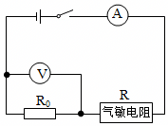
酒精测试仪可检测驾驶员是否酒后驾车，如图是它的原理图。电源电压恒定，R₀是定值电阻，R是气敏电阻，它的阻值随着酒精气体的浓度增大而减少，如果测试到酒精气体浓度增大，则（ ）
练1

A．R的电阻增大
B．电压表示数变大
C．电流表示数减少
D．电压表示数与电流表示数的比值变大
【答案】B
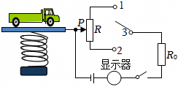
“地磅”可检测货车是否超载，其工作原理如图所示：电路接通后，货车质量越大，与电阻丝R接触的滑片P下滑距离越大，由电表改装的显示器的示数也越大。已知：串联电路中的电流，等于电源两端电压除以各电阻之和；电源电压恒定不变。下列判断正确的是（ ）
练2

A．“显示器”由电压表改装而成
B．车质量越大，R连入电路的电阻越大
C．单刀开关“3”应与“1”连接
D．车质量越大，R₀两端电压就越大
【答案】D

设计电路时要求满足：闭合开关后，顺时针调节变阻器的旋钮滑片P时，通过发热体的电流增大，同时显示仪（电压表）示数增大。下列设计符合要求的是（ ）
练3

A．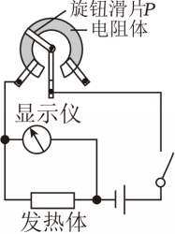 B．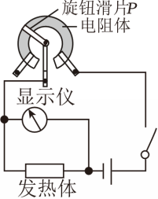 C．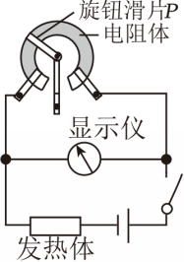 D．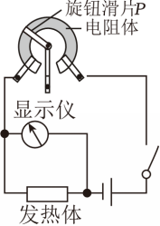
【答案】B
如图，甲图是小洋设计的油量表示意图，小宇发现该设计存在不足，思考后将其改进如乙图。关于小宇改进的设计，以下说法错误的是（ ）
练4

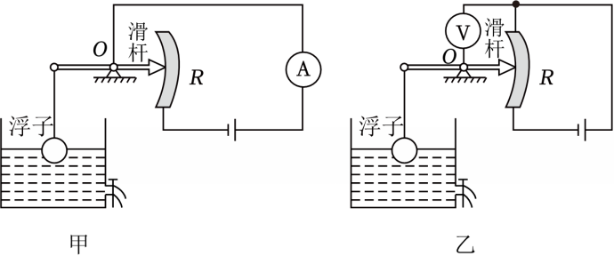
A．电路不易发生短路现象
B．电压表的示数可以从0开始逐渐变大
C．油箱中油量越多，电表示数越大
D．油箱中油量越多，流过电阻的电流越大
【答案】D
如图所示，电源电压不变，闭合开关，当滑片P向右移动时（ ）
练5

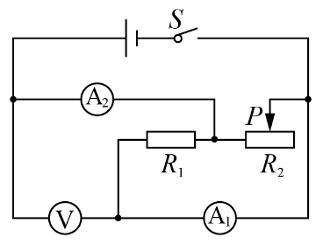
A．电流表A₁示数变大，电压表V示数变大
B．电流表A₂示数变小，电压表V示数变小
C．电压表V示数与电流表A₁示数比值不变
D．电压表V示数与电流表A₂示数比值不变
【答案】C
酒精测试仪主要由阻值随酒精气体浓度增大而减小的气敏电阻R₁与电压表组成；当检测到酒精气体浓度增大时，电路中电压表的示数也增大．请在图中按要求设计出酒精测试仪的工作电路．
练6

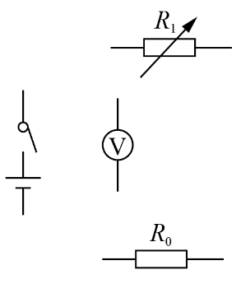 【答案】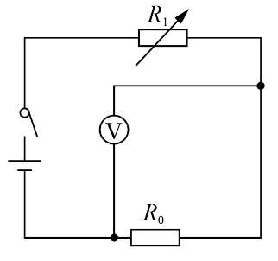

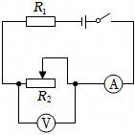
如图所示，电源电压恒为3V，定值电阻R₁的阻值为20Ω。闭合开关后，电流表示数为0.1A，调节滑动变阻器R₂的滑片，使电压表示数为0.5V。下列说法正确的是（ ）
练7

A．调节滑片前，R₁两端电压为2.5V
B．调节滑片前，流经R₁的电流为0.125A
C．调节滑片后，R₂接入电路的阻值为5Ω
D．调节滑片后，R₁两端电压为2.5V
【答案】D

测温模拟电路如图甲所示，温度表由量程为0～3V的电压表改装而成，电源电压U为6V，R的阻值为40Ω，热敏电阻的阻值R_{t}随温度t变化的关系如图乙所示，则当开关S闭合后，电路可测量的最高温度为 ℃，温度表的10℃应标在电压表 V处（选填“1”、“2”、“3”）；若增大U，电路可测量的最高温度将 （选填“变大”、“变小”、“不变”）；若U增大3V，R增大40Ω，电路可测量的最高温度为 ℃。
练8

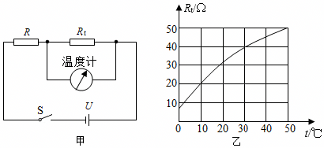
【答案】30；2；变小；30。

如图，已知电源电压为U＝6V，R₁＝10Ω，R₂＝5Ω，
练9

（1）当S₁、S₂均断开时，电流表示数为0.2A，求R₂两端的电压和R₃的阻值。
（2）当S_{1、}S₂均闭合时，求R₁两端的电压和电流表的示数。
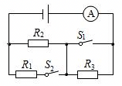
【答案】
（1）当S₁、S₂均断开时，R₂两端的电压为1V，R₃的阻值为25Ω；
当S₁、S₂均闭合时，R₁两端的电压为6V，电流表的示数为1.8A。
在图（a）所示的电路中，电源电压为3V且保持不变，电阻R₁的阻值为5Ω，滑动变阻器R₂上标有“20Ω 1A”字样，所用电流表的表盘如图（b）所示。闭合电键后，滑片P移到某一位置时，电流表示数为1A。求：
练10

（1）通过电阻R₁的电流I₁。
（2）滑动变阻器R₂连入电路的阻值。
（3）若电源电压可变，为使电流表A的示数能达到最大，求电源电压的最小值。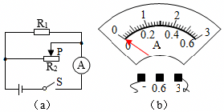
【答案】
（1）通过电阻R₁的电流I₁为0.6A；
（2）滑动变阻器R₂连入电路的阻值为7.5Ω；
（3）若电源电压可变，为使电流表A的示数能达到最大，电源电压的最小值为10V。


登高望远
范围值
如图所示电路中，电源电压恒定，定值电阻R接AB之间。闭合开关S，开关S₀的闸刀接触“1”端时，电压表的示数为U₁，流过R的电流为I₁；闸刀接触“2”端时，电压表的示数为U₂，流过R的电流为I₂。则（ ）
练11

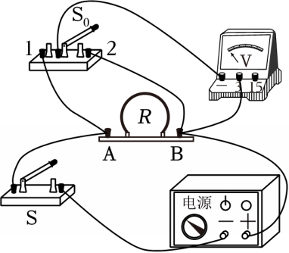
A．U₁＞U₂ B．U₁≤U₂ C．I₁＜I₂ D．I₁＞I₂
【答案】A
电梯为居民上下楼带来便利，但出于安全考虑，需要设置超载自动报警系统，学校科技小组为某电梯设计了一个由压敏电阻控制的超载报警系统，电路如图所示，电源电压为12V，电阻箱最大阻值为999.9Ω，滑动变阻器的最大阻值为1000Ω．报警器通过的电流达到10mA时立即报警，电梯停止运行．压敏电阻的阻值R_{x}随其所受压力F的变化情况如表格所示，其中压力F等于电梯所载物体的重力．(g取10N/kg）
练12

压力F/N | 0 | 2000 | 4000 | 6000 | 8000 | 10000 | 12000 | …
电阻Rx/Ω | 250 | 240 | 230 | 220 | 210 | 200 | 190 | …
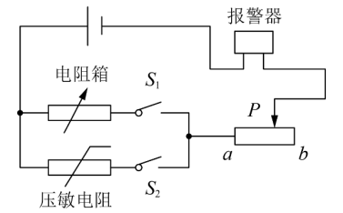
（

（1）当电梯所载物体的重力为8000N时，压敏电阻R_{x}的阻值为_________Ω.
（2）要求电梯载重达到600kg时立即报警，可按照下列步骤调试此报警系统：
①开关闭合前，将滑动变阻器的滑片P移至b端，将电阻箱调到一定的阻值，这一阻值为_________Ω;
②将开关S₁闭合、S₂断开，调节滑动变阻器的滑片直至报警器报警；
③保持滑动变阻器的滑片P位置不变，将_________，报警系统调试完毕，即可正常使用．
（3）通过进一步调节报警系统电路，可使电梯最大载重达到_________kg．
（4）报警电路使用久了，若其灵敏程度降低（即触发报警的电流变大），为了仍能精准报警，可采取的措施是___________________________．
【答案】（1）210（2）220；S₁断开，S₂闭合（3）1000（4）滑动变阻器滑片向a端移动

